CURRICULUM VITAE
Data Pribadi
Nama | : | Dudy Setiawan Anggrianto |  | 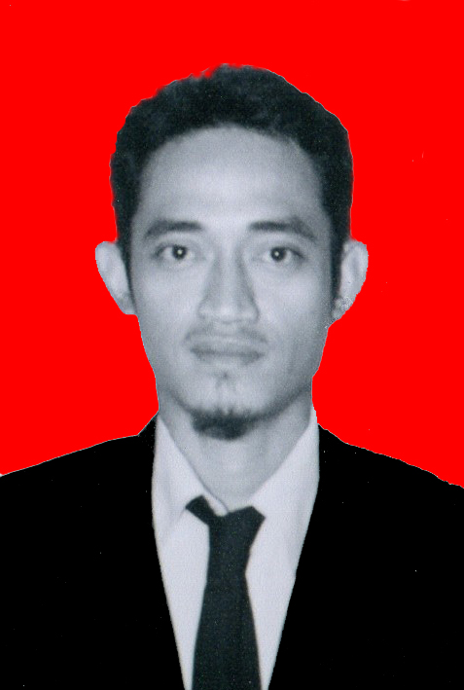
Alamat | : | Jl. Pematang Pasir No. 2, GG. Keluarga, LK. VI Kel. Tanjung Mulia Hilir, Kec. Medan Deli
Telepon | : | 081265098829
Email | : | setiawanduddy@gmail.com
Tempat/ Tanggal Lahir | : | Bogor / 10 Juli 1979
Agama | : | Islam
Jenis Kelamin | : | Laki – Laki
Status | : | Menikah
Warganegara | : | Indonesia
Hobi | : | Baca Buku, Musik, Fotografi, Nonton Film, Olahraga
Pendidikan Formal
Universitas / Sekolah |  | Nama Sekolah / Universitas | Jurusan | Tahun
Universitas | : | Fakultas Amir Hamzah | S1 - Teknik Sipil | 2015
Sekolah Menengah Atas | : | SMA Budi Oetomo - Depok | IPS | 1994 – 1997
Sekolah Menengah Pertama | : | SPN 210 – Jakarta Timur | - | 1991 – 1994
Sekolah Dasar | : | SDN TUGU III – Depok | - | 1985 – 1991
Pengalaman Kerja
PT. PP (Persero) Tbk, (SHE O) Proyek Pembangunan Tol Road of Semarang - Demak 1B |  |  |  | Feb' 2024 - Sekarang
PT. PP (Persero) Tbk, (SHE O) Proyek Pembangunan Jalan Tol Ruas Indrapura - Kisaran |  |  |  | Sep' 19 - Feb' 2024
PT. PP (Persero) Tbk, (SHE O) Proyek Pelebaran Tol Buah Batu - Cileunyi |  |  |  | Mar' 19 - Sep' 19
PT. PP (Persero) Tbk, (SHE O) Proyek Pembangunan Akses Road Patimban Port |  |  |  | Agts' 18 - Mar' 19
PT. PP (Persero) Tbk, (SHE O) Proyek Pembangunan Jalan Batas Sibolga - Tapsel |  |  |  | Nop’ 16 – Agts' 18
PT. PP (Persero) Tbk, (SHE O) Proyek The Manhanttan Mall & Condominium - Medan |  |  |  | April’ 15 – Nop' 16
PT. PP (Persero) Tbk, (SHE O) Proyek Sarula ICW Geothermal |  |  |  | Feb’ 15 – Apr’ 15
PT. PP (Persero) Tbk, (QSHE O) Proyek Fly Over Jamin Ginting – Medan |  |  |  | Mei’ 13 – Feb’ 15
PT. PP (Persero) Tbk, (SHE O) Proyek Hotel IBIS – Padang |  |  |  | Feb’ 12 – Mei’ 13
PT. PP (Persero) Tbk, (QSHE O) Proyek IAIN AR’RANIRY – Banda Aceh |  |  |  | Des’ 11 - Feb‘ 12
PT. PP (Persero) Tbk, (Safety Supervisor) Proyek Drainase AFD 3 – Banda Aceh |  |  |  | Feb’ 11 – Des’ 11
PT. PP (Persero) Tbk, (SHE O) Proyek KPP Tahap V – Medan |  |  |  | 2010 – 2011
PT. PP (Persero) Tbk, (Safety Supervisor) Renovasi Gedung Bank Sumut – Medan |  |  |  | 2009 – 2010
PT. PP (Persero) Tbk, (SHE O) Proyek Pembangunan RSUZA – Banda Aceh |  |  |  | 2007 – 2008
PT. PP (Persero) Tbk, (SHE O) Proyek Pembangunan SMK 1-3, REZA 03 – Banda Aceh |  |  |  | 2006 – 2007
PT. PP (Persero) Tbk, (SHE O) Proyek Pembangunan Housing RSUZA – Banda Aceh |  |  |  | 2006
PT. PP (Persero) Tbk, (SHE O) Proyek JRCS – Meulaboh |  |  |  | 2005 – 2006
PT. PP (Persero) Tbk, (SHE O) Proyek Askopma Unsyiah – Banda Aceh |  |  |  | 2004 - 2005
Keahlian Lain
Komputer : AutoCad, SketcUp, Editing Foto & Video, Microsoft Office (exel, power point, word), Corel Draw
Bahasa : Bahasa Indonesia ( B ), Bahasa Inggris ( B )
Sertifikat : Teknisi K3 Scafolder, Teknisi K3 Listrik, Ahli Muda K3 – Kontruksi, Inspektor Scaffolder &
First Aider
Kesehatan
Tinggi Badan |  |  |  | 178 cm
Berat Badan |  |  |  | 83 kg
Semarang, 27 Juni 2024

( Dudy Setiawan Anggrianto )

